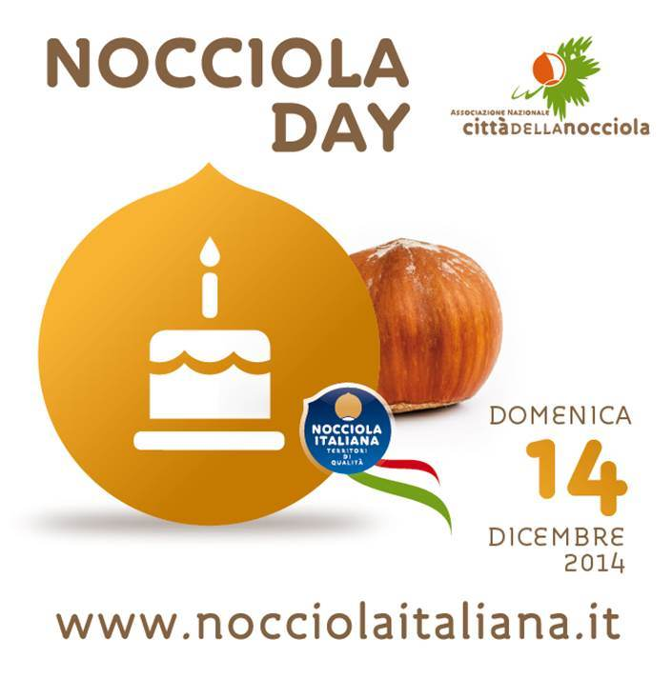
Diventa sostenitore di Nocciola Day
“Giornata Nazionale” della Nocciola Italiana
sottoscrivi il manifesto con la
SCHEDA DI ADESIONE
Compila e invia la scheda entro il 1 dicembre 2014 al fax 06 45498266
o via email a info@cittadellanocciola.it
L’Ente/Azienda.......................................................................................
con sede in via.....................................................................................
Città............................................ Cap............. .....Prov........................
Tel.............................................. Cell……………………..Fax....................
E-mail................................................................................................
Nome e cognome referente................................................................
- intende aderire a Nocciola Day, che si terrà Domenica 14 dicembre 2014 e ne sottoscrive il manifesto.
- autorizza l’Associazione Nazionale Città della Nocciola, promotore dell’iniziativa, all’utilizzo del logo della propria azienda, per i fini promozionali dell’evento
- invia il file del proprio logo all‘indirizzo info@cittadellanocciola.it
- intende celebrare il Nocciola Day attraverso l’organizzazione delle seguenti iniziative……………….....................................................................................................................................................................................................................................................................................................................................................................................................................................................................................
…...................................................................................................................................................................
(descrivi qui le iniziative oppure allega direttamente il programma, scrivendo “allego il programma”)
Autorizzo il trattamento dei dati personali ai sensi del D.lgs 196/03 e successive modifiche
Data e Luogo ..................... Firma............................
Segreteria organizzativa: Associazione Nazionale Citta della Nocciola 340-5880966 - fax 06 45498266-info@cittadellanocciola.it

